المقطع الأول : القيم الإنسانية
إدماج تقوم و معالجة

لماذا يلجأ الناس إلى العنف ؟
العنف هو تطبيق قوة على جهة معينة والتسبب لها في ضرر ما. قد يكون هذا الضرر جسدياً، أو نفسياً، أو كليهما فهو عمل سلبي بطبيعته وسلوك شائع بين البشر حيث يحدث في جميع أنحاء العالم.
يمكن أن يتخذ العنف أشكالًا متعددة مثل العنف الأسري، أو العنف الاجتماعي، أو حتى العنف السياسي. وغالبًا ما يكون مدفوعًا بالخوف، أو الغضب، أو الشعور بالظلم. و للحد منه، يجب تعزيز التفاهم، الحوار، والتعليم حول أساليب حل النزاعات السلمية، إلى جانب تعزيز القيم الإنسانية مثل التسامح، فالتسامح كالشمس، ينير القلوب ويذيب جليد الحقد لبناء مجتمع يسوده السلم ليلا و نهارا.
تعتمد هذه القيم على تعزيز الروابط بين الأفراد فإن نشرها وتعليم الأجيال الجديدة طرق الحوار البناء وحل النزاعات بطرق سلمية هو السبيل الأمثل لمواجهة هذه.

المادة: لغة عربية المقطع رقم:01 الميدان: فهم المنطوق والتعبير الشفوي
النشاط: فهم المنطوق الحصة:01
الموضوع : لماذا يلجأ الناس إلى العنف ؟
مؤشرات الكفاءة: يتصرّف بكيفية تدلّ على اهتمامه لما يسمع، يحدّد موضوع السرد وعناصره، يستخدم الروابط اللغوية المناسبة
الهدف التعلمي: يستمع باهتمام ويفهم ما يسمعه ويتفاعل معه.

المراحل | الوضعيات التعليمية التعلمية | التقويم
وضعية الإنطلاق | عرض الوضعية الانطلاقية الأم على التلاميذ و التحاور مع التلاميذ حولها مع ربطها بمواضيع المقطع.  التذكير بالمهمات الجزئية الثلاث السابقة و الاجابة عنها.  استخلاص القيم من مواضيع المقطع | يجيب عن الأسئلة
بناء التعلمات | النشاط الأول:  يسرد المعلم النص المنطوق على مسامع التلاميذ مستعملا الإيحاء والإشارة بصوت معبر يثير انتباه المتعلم  فهم النص:  - عم يتحدث النص؟ حدد نمط النص ؟  تجزئة النص المنطوق والاجابة عن الاسئلة:  - ما هو العنف ؟ ما هي الأضرار الناجمة عنه ؟  - أين يحدث العنف ؟ ما هي الأشكال التي يمكن أن يتخذها ؟  - ما هي دوافعه ؟ كيف يمكن الحد منه ؟  - ما هو الهدف من تعزيز القيم الإنسانية ؟  - ما هي أفضل طريقة لحل النزاعات ؟  النشاط الثاني: أجرأة النص المنطوق.  الزمان: هل يوجد زمان محدد للنص ؟ المكان : هل يوجد مكان محدد للنص؟  الشخصيات: سم الشخصيات المذكورة في القصة؟ الأحداث: حول ماذا يتحدث هذا النص ؟  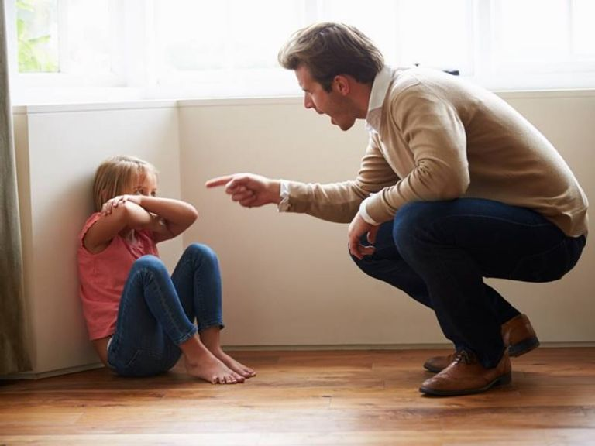  استخلاص القيم الموجودة في النص : كيف نتجنب هذه الظاهرة ؟ (العنف)  النشاط الأول: عرض المشهد على السبورة  وفتح المجال للتلاميذ للتعبير بحرية عنه  يتم توجيه تعابير المتعلمين و بناء الحوار  حول مضمون المشهد من خلال الأسئلة  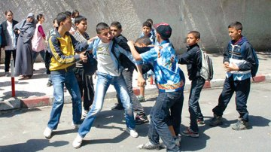  المساعدة:  - ماذا تلاحظ في الصورة 01  - كيف يصرف الأب مع ابنته ؟ لماذا ؟  - هل هناك خطأ يستحق أن تضرب البنت لأجله؟  - هل هناك طريقة أخرى يمكن للأب أن يعلم ابنته؟  - الصورة 02: ماذا يفعل الأطفال ؟  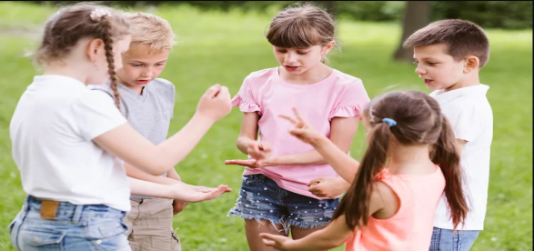  - أين هم متوجهون ؟ هل نتعلم في المدرسة هذه  التصرفات ؟  - هل التشاجر هو الحل الأنسب لفك النزاعات القائمة بيننا ؟  - قدم بديلا للعنف في هذه المواقف ؟  - كيف كنت ستتصرف لو كنت مكان الأطفال ؟ | ينصت ويبدى الاهتمام  ويجيب عن الأسئلة  يحدد اهم المعلومات الواردة في النص  يستخلص القيم  يشاهد ويعبر  عما يراه
استثمار | - اعادة سرد أحداث النص من طرف التلاميذ  - تقسيم النص وتمثيل أدواره فرديا من طرف المتعلمين | يمثل احداث

المادة: لغة عربية المقطع رقم:01 الميدان: فهم المنطوق والتعبير الشفوي
النشاط: تعبير شفوي (أستعمل الصيغ+ تراكيب) الحصة:02
الموضوع: إدماج
مؤشرات الكفاءة : يتدرب على الأساليب بما يتناسب مع الوضعية التواصلية – يكتشف الصيغ و يوظفها في وضعيات دالة
الهدف التعلمي: يعبر عن مشهد او صورة معروضة امامه ويبدي رأيه انطلاقا من الواقع المعاش. يستعمل الصيغ في وضعيات تواصلية ذات دلالة

المراحل | الوضعيات التعليمية التعلمية | التقويم
وضعية الإنطلاق | السيــــاق: العودة إلى النص المنطوق وتلخيصه من قبل تلميذ  السند: النص المنطوق.  التعليمة: حدد بعض القيم التي يجب أن نتحلى بها ؟ ما هي فائدتها في المجتمع ؟ | يجيب عن السؤال
بناء التعلمات | النشاط الأول: أستعمل الصيغ:  - بناء الجمل المحتوية على الصيغ المستهدفة بطرح الأسئلة.  - ما هي الأشكال المتعددة للعنف ؟  " يتخذ العنف أشكالًا متعددة مثل العنف الأسري، أو العنف الاجتماعي...."  تثبيت الصيغة بأمثلة أخرى.  - ما هو الهدف من التحلي بالقيم الانسانية ؟  " لبناء مجتمع يسوده السلم ليلا و نهارا"  تثبيت الصيغة بأمثلة أخرى.  كيف شبه الكابت التسامح في النص ؟  "فالتسامح كالشمس، ينير القلوب ويذيب جليد الحقد "  تثبيت الصيغة بأمثلة أخرى.  تطبيق على كراس القسم :  أكمل الجمل بالصيغة المناسبة:  - العلماءُ هم أساس التقدم .............. في المجتمعات  - يدومُ شَهْرُ رَمَضانَ ثَلاثِينَ ..........  - العطف ........ المطر، يروي النفوس ويحيي القلوب الجافة.  - يتميز هذا البلد بالتنوع ................ الذي يجذب السياح.  - استيقظتُ ............. لأتمكن من حضور الدرس.  - العقل .................البستان، يحتاج إلى رعاية ليزدهر ويثمر.  أنجز مشروعي: أكتب لائحة الحقوق والواجبات  أُنجز مشروعي.  - تفويج التلاميذ إلى أربعة أو خمسة أفواج حسب العدد.  - تعيين الكاتب والأعضاء.  - التعريف بالمشروع والوسائل اللازمة لإعداده.  - إعداد الصفحة التي يُكتب عليها المشروع. | يشاهد ويعبر عما يشاهده  تعرف على الصيغة من خلال وضعية حقيقية  يستعمل الصيغة  في إكمال الجمل  ينجز مشروعا

المادة: لغة عربية المقطع رقم: 05 الميدان: تعبير كتابي
النشاط: قراءة + الظاهرة التركيبية. الحصة03
الموضوع: إدماج
الهدف التعلمي: يجند موارده ، يسترجع معلوماته ويوظفها توظيفا سليما.
مؤشر الكفاءة: القدرة على تجنيد معارفه لحل وضعيات مقترحة حلا سليما ويواصل إنجاز مشروعه.

المراحل | الوضعيات التعليمية التعلمية | التقويم
وضعية الإنطلاق | - ما هي عناصر الكملة ؟  - قدم أمثلة عن أفعال ماضية.  - قدم أمثلة عن أفعال مضارعة. | يجيب
بناء التعلمات | التمرين الأول: أكمل ملأ الجدول التالي:  - يركض / فوق / مدرسة/ يقرأ/ إلى/ سماء/ يجلس/ تحت / جبل/ يسافر/ لم  التمرين الثاني: حول الأفعال التالية إلى فعل ماضٍ، ثم كوّن جملة مفيدة باستخدام كل فعل:  - يدرس : .................... الجملة : ...................................  - يسافر : .................... الجملة : ...................................  - اجتهد : .................... الجملة : ...................................  التمرين الثالث: أدخل كان أو إحدى أخواتها على الجمل الاسمية التالية وغير ما يلزم:  - الشمسُ مشرقةٌ. ...........................................  - البيتُ نظيفٌ . ...........................................  - الدرسُ سهلٌ. ...........................................  العطلةُ قريبةٌ. ...........................................  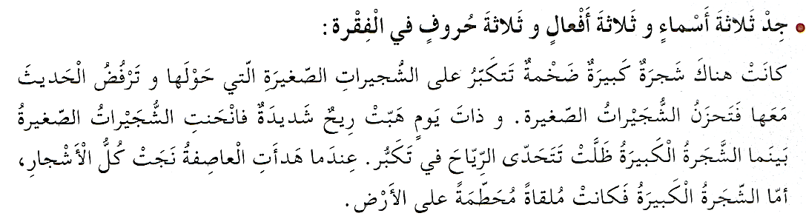  أقيم تعلماتي من دفتر الأنشطة ص 06:  أقيم تعلماتي من دفتر الأنشطة ص 10:  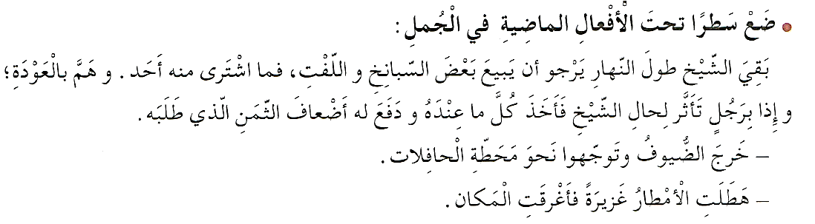  - تكملة المشروع وتقويمه بإتباع الخطوات (كتاب التلميذ ص 22)  أقيم تعلماتي من دفتر الأنشطة ص 14:  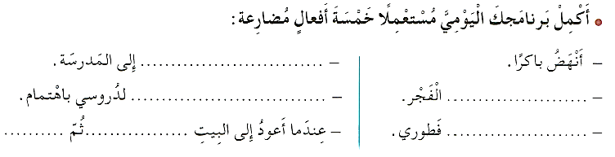 | - ينجز  التمارين و يقيم مكتسابه  و يعالجها  بحل  وضعيات جديدة
  اسم | فعل | حرف
المادة: لغة عربية المقطع رقم: 01 الميدان: تعبير كتابي
النشاط: قراءة + الظاهرة الصرفية و الاملائية. الحصة04
الموضوع: إدماج
الهدف التعلمي: يجند موارده ، يسترجع معلوماته ويوظفها توظيفا سليما.
مؤشر الكفاءة: القدرة على تجنيد معارفه لحل وضعيات مقترحة حلا سليما ويواصل إنجاز مشروعه.

المراحل | الوضعيات التعليمية التعلمية | التقويم
وضعية الإنطلاق | إملاء على الألواح الكلمات التالية: صمتَ / أكلتَ/ أخذتِ /  - ساعدت الطفلة والدها و جمعت الأوراق. | يجيب عن الأسئلة
بناء التعلمات | التمرين الأول: صرف الفعل "سامح " مع جميع الضمائر في الماضي و المضارع  أقيم تعلماتي من دفتر الأنشطة ص 06  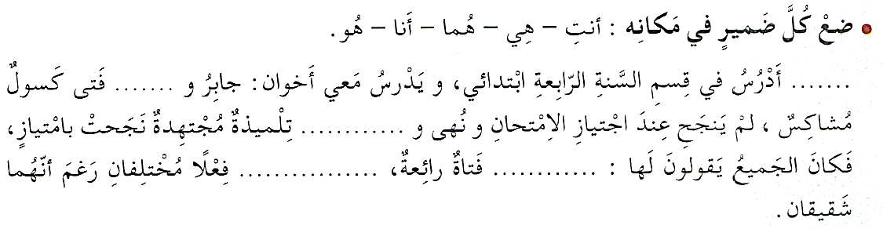  أقيم تعلماتي من دفتر الأنشطة ص 10  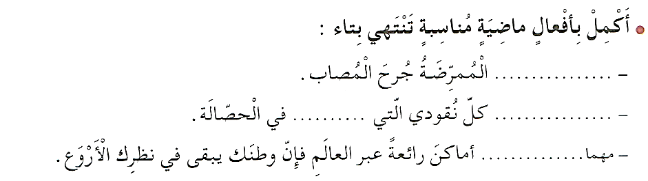  أقيم تعلماتي من دفتر الأنشطة ص 14  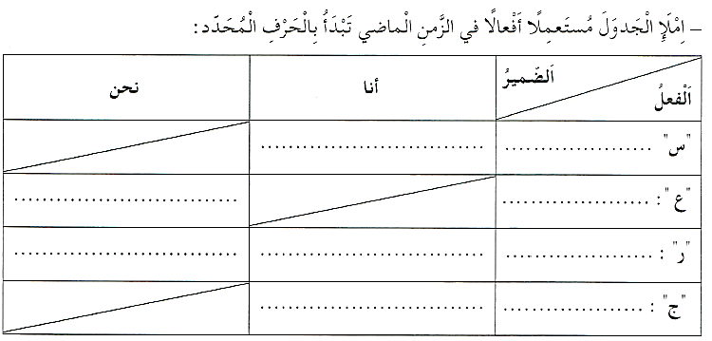  - تكملة المشروع وتقويمه بإتباع الخطوات (كتاب التلميذ ص 21) | - ينجز  التمارين  و يقيم  مكتسابه  و يعالجها  بحل  وضعيات جديدة
   | أنا | نحن | أنت | أنت | أنتما | أنتم | أنتن | هو | هي | هما | هما | هم | هن
  الماضي
  المضارع

يوم : | ورقة عمل لإدماج المقطع الأول  البائع الصغير | التلميذ (ة):
السند

سالم طِفْلٌ مُعْدَمٌ ، يَدْرُسُ نَهَارًا ، ويَبيعُ الْمَطْلُوعَ مَساءً لِيُساعِدَ وَالِدَهُ الْمَرِيضِ . ذات يَوْمٍ باغ سالم المطلوع لأَحَدِ الْأَغْنِياءِ ، فَأَعْطاهُ وَرَقَةً نَقْدِيَّةً بألف دينار. وعِنْدَمَا أَرَادَ سالم إِرْجَاعَ الباقي، وَجَدَهُ قد واصلَ طَريقَه، فَلَحِقَ به وقال له : « تَفَضَّلَ يا سَيِّدي ليس لي ما يكفي لأَردَّ لك الباقي، ادْفَعْ لِي ثَمَنَ الْمَطْلُوعِ مَرَّةً أُخْرى . أُعْجِبَ الْغَنِيُّ بِشَخْصِيَّةِ هذا الطَّفْلِ الصَّغِيرِ، وَأَصَرَّ عليه ليَحْتَفِظَ بِكُلِّ الْمَبْلَغَ وَقَرَّرَ أَن يُسَاعِدَ أَسْرَتَهُ لِيَسْتَغْنِيَ عَنِ الْعَمَل.
البناء الفكري (3)
-اِقْرَأَ السَّنَدَ ثُمَّ أَجِبْ عَنِ الْأَسْئِلَةِ بِوَضْعِ عَلامَة (x) أمامَ الْخَيَارِ الصَّحِيح:
- يبيع سالم المطلوع : - لأنه يحب المال. - الدراسة مضية للوقت. - ليساعد عائلته.
- لحق سالم بالرجل لـ: - ليرجع له الباقي. – ليشكره على كرمه. – ليطلب منه المساعدة.
- هل انقطع سالم عن الدراسة ؟ ......................................................................
- أكمل الجدول بالاستعانة بالنص:
الصفات المعنوية لسالم | الصفات المعنوية للرجل
....................................................  .................................................... | ....................................................  ....................................................

البناء اللغوي (3ن)
1 : استخرج من النص :
فعلا ماضيا | فعلا مضارعا | اسما | حرفا
...................... | ...................... | ...................... | ......................
2: اعرب الكلمات المسطرة في النص:
الكلمة | إعرابها
يدرسُ | .................................................................................................................
واصل | .................................................................................................................
3: صرف الجملة التالية مع ضمائر المتكلم «الرَّجُلُ الْغَنِيُّ قَرَّرَ مُسَاعَدَةَ سالم»
أنا : ......................................................... / نحن: ...................................................
4: أكمل بتاء مناسبة:
- شاهَد...... أَطْفالاً يبيعون على حافَـ........ الطَّرِيقِ، فَتَأَثَرُ...... و تَمَنَّيْــ......... مُساعَدَتَهم
الوضعية الادماجية: (4ن)
السند: ما هو شعورك عندما تُشاهِدُ الْأَطْفالَ الْمُتَشَرّدين و الْمُتَسَوِّلِينَ في الشوارع ؟ وكيف ترى دور المجتمع في معالجة هذه الظاهرة الإنسانية المؤلمة؟
التعليمة: تَحَدَّثْ في فقرة عَنِ الْحُقوقِ الَّتي حُرموا منها و كيف يمكن مساعدتهم.

المادة: لغة عربية المقطع رقم: 01 الميدان: تعبير كتابي
النشاط: قراءة + الظاهرة الصرفية و الاملائية. الحصة06
الموضوع: حل الوضعية الإنطلاقية الأم و تقديم المشروع
الهدف التعلمي: يجند موارده ، يسترجع معلوماته ويوظفها توظيفا سليما.
مؤشر الكفاءة: القدرة على تجنيد معارفه لحل وضعيات مقترحة حلا سليما ويواصل إنجاز مشروعه.

المراحل | الوضعيات التعليمية التعلمية | التقويم
وضعية الإنطلاق | تقديم الوضعية الإنطلاقية الأم | يجيب
بناء التعلمات | النشاط الأول: حل الوضعية الإنطلاقية الأم:  نص الوضعية : قمت بزيارة دار العجزة مع والدك وفي طريق العودة لفت نظرك رجل معاق على كرسيه المتحرك صَعُب عليه نزول الدرج، وأطفال يبيعون المناديل على قارعة الطريق ، حزنت لحالهم فقال لك والدك : إن أحسسنا بمعاناة الآخرين فإننا سنسعى لتقديم يد العون لهم . فكيف يمكن أن تساعد هذه الفئات المحرومة ونخفف عنها صعوبات الحياة؟  انطلاقا من فهمك للسند (نص الوضعية) ومن رصيدك الذي تحصلت عليه طيلة المقطع حاول أن ترصد:  النشاط 02: التذكير بموضوع المشروع كتابة لائحة الحقوق و الواجبات:  يواصل المتعلمون في هذه الحصة إنجاز المشروع حيث يعمل كل فوج من المتعلمين على: التنسيق بين مختلف المساهمات الفردية لإخراج المنتوج النهائي، تتمثل هذه المهمة في عرض الأعمال الفردية  النهائية داخل كل مجموعة.  - ضبط حصيلة العمل الجماعي المتمثل في الإنتاج النهائي المنتظر من المشروع  - يتم الاستماع لإنتاجات الأفواج، وتقديم التوجيهات المناسبة.  - يقيم كل فوج عمله مستعينا بشبكة التقييم التالية: | - ينجز  التمارين و يقيم مكتسابه  و يعالجها  بحل  وضعيات جديدة
  1- الأعمال الخيرية التي قمت بها:....................................  .....................................  ..................................... | 2-أذكر ثلاثة من حقوق الأطفال:  - ....................................  - ....................................  - ................................... |  | 3- ثلاثة واجباتك نحو جدك و جدتك: ...........................  .....................................  .......................................
  4- نصيحتان تقدمهما لطفل متنمر في قسمك:  1-..........................................................  2-......................................................... |  | 5- استخلص حكمتين تعرفت عليهما خلال هذا المقطع:  1-..........................................................  2-.........................................................
  6- أذكر جمعيتين خيريتين تعرفت عليهما خلال المقطع:  ............................................................  ............................................................. |  | 7- أجب عن الأسئلة التالية:  - عما كافح الزعيم نيلسون مانديلا ؟  - كم مكث في السجن ؟  - هل أثرت فترة قضاءه في السجن على أفكاره ؟
  الخطوات |  | نعم | لا | المؤشر
  01 | كَتَبْتُ كُلُّ حقوقي كَطِفْل |  |  | إذا حصلت على ثمان (6)  مرات (نعم) فقد كتبت  المطوية الصحية جيد  إذا حصلت على أقل من  سبعة (5) مرات (نعم) أراجع وأصحح ما كتبت
  02 | كتبتُ بعض واجباتي اتجاه أُسْرَتي وجيراني ومُعَلِّمي وزملائي .
  03 | وَضَعْتُ مَطَةً قَبْلَ كلّ عُنصر
  04 | كَتَبتُ جُمَلًا صَحِيحَةَ التركيب .
  05 | كتبتُ دون أخطاء
  06 | كتبتُ بخط جميل و زَيَّنتُ لائحتي
  07 | كتبت النصائح على شكل عناوين.
  08 | وَضَعْتُ صُورَ التَّضَامُنِ الْمُناسِبَةَ مَعَ لائحتي .

البائع الصغير
سالم طِفْلٌ مُعْدَمٌ ، يَدْرُسُ نَهَارًا ، ويَبيعُ الْمَطْلُوعَ مَساءً لِيُساعِدَ وَالِدَهُ الْمَرِيضِ . ذات يَوْمٍ باغ سالم المطلوع لأَحَدِ الْأَغْنِياءِ ، فَأَعْطاهُ وَرَقَةً نَقْدِيَّةً بألف دينار. وعِنْدَمَا أَرَادَ سالم إِرْجَاعَ الباقي، وَجَدَهُ قد واصلَ طَريقَه، فَلَحِقَ به وقال له : « تَفَضَّلَ يا سَيِّدي ليس لي ما يكفي لأَردَّ لك الباقي، ادْفَعْ لِي ثَمَنَ الْمَطْلُوعِ مَرَّةً أُخْرى . أُعْجِبَ الْغَنِيُّ بِشَخْصِيَّةِ هذا الطَّفْلِ الصَّغِيرِ، وَأَصَرَّ عليه ليَحْتَفِظَ بِكُلِّ الْمَبْلَغَ وَقَرَّرَ أَن يُسَاعِدَ أَسْرَتَهُ لِيَسْتَغْنِيَ عَنِ الْعَمَل.»

البائع الصغير
سالم طِفْلٌ مُعْدَمٌ ، يَدْرُسُ نَهَارًا ، ويَبيعُ الْمَطْلُوعَ مَساءً لِيُساعِدَ وَالِدَهُ الْمَرِيضِ . ذات يَوْمٍ باغ سالم المطلوع لأَحَدِ الْأَغْنِياءِ ، فَأَعْطاهُ وَرَقَةً نَقْدِيَّةً بألف دينار. وعِنْدَمَا أَرَادَ سالم إِرْجَاعَ الباقي، وَجَدَهُ قد واصلَ طَريقَه، فَلَحِقَ به وقال له : « تَفَضَّلَ يا سَيِّدي ليس لي ما يكفي لأَردَّ لك الباقي، ادْفَعْ لِي ثَمَنَ الْمَطْلُوعِ مَرَّةً أُخْرى . أُعْجِبَ الْغَنِيُّ بِشَخْصِيَّةِ هذا الطَّفْلِ الصَّغِيرِ، وَأَصَرَّ عليه ليَحْتَفِظَ بِكُلِّ الْمَبْلَغَ وَقَرَّرَ أَن يُسَاعِدَ أَسْرَتَهُ لِيَسْتَغْنِيَ عَنِ الْعَمَل.»

البائع الصغير
سالم طِفْلٌ مُعْدَمٌ ، يَدْرُسُ نَهَارًا ، ويَبيعُ الْمَطْلُوعَ مَساءً لِيُساعِدَ وَالِدَهُ الْمَرِيضِ . ذات يَوْمٍ باغ سالم المطلوع لأَحَدِ الْأَغْنِياءِ ، فَأَعْطاهُ وَرَقَةً نَقْدِيَّةً بألف دينار. وعِنْدَمَا أَرَادَ سالم إِرْجَاعَ الباقي، وَجَدَهُ قد واصلَ طَريقَه، فَلَحِقَ به وقال له : « تَفَضَّلَ يا سَيِّدي ليس لي ما يكفي لأَردَّ لك الباقي، ادْفَعْ لِي ثَمَنَ الْمَطْلُوعِ مَرَّةً أُخْرى . أُعْجِبَ الْغَنِيُّ بِشَخْصِيَّةِ هذا الطَّفْلِ الصَّغِيرِ، وَأَصَرَّ عليه ليَحْتَفِظَ بِكُلِّ الْمَبْلَغَ وَقَرَّرَ أَن يُسَاعِدَ أَسْرَتَهُ لِيَسْتَغْنِيَ عَنِ الْعَمَل.»

البائع الصغير
سالم طِفْلٌ مُعْدَمٌ ، يَدْرُسُ نَهَارًا ، ويَبيعُ الْمَطْلُوعَ مَساءً لِيُساعِدَ وَالِدَهُ الْمَرِيضِ . ذات يَوْمٍ باغ سالم المطلوع لأَحَدِ الْأَغْنِياءِ ، فَأَعْطاهُ وَرَقَةً نَقْدِيَّةً بألف دينار. وعِنْدَمَا أَرَادَ سالم إِرْجَاعَ الباقي، وَجَدَهُ قد واصلَ طَريقَه، فَلَحِقَ به وقال له : « تَفَضَّلَ يا سَيِّدي ليس لي ما يكفي لأَردَّ لك الباقي، ادْفَعْ لِي ثَمَنَ الْمَطْلُوعِ مَرَّةً أُخْرى . أُعْجِبَ الْغَنِيُّ بِشَخْصِيَّةِ هذا الطَّفْلِ الصَّغِيرِ، وَأَصَرَّ عليه ليَحْتَفِظَ بِكُلِّ الْمَبْلَغَ وَقَرَّرَ أَن يُسَاعِدَ أَسْرَتَهُ لِيَسْتَغْنِيَ عَنِ الْعَمَل.»

البائع الصغير
سالم طِفْلٌ مُعْدَمٌ ، يَدْرُسُ نَهَارًا ، ويَبيعُ الْمَطْلُوعَ مَساءً لِيُساعِدَ وَالِدَهُ الْمَرِيضِ . ذات يَوْمٍ باغ سالم المطلوع لأَحَدِ الْأَغْنِياءِ ، فَأَعْطاهُ وَرَقَةً نَقْدِيَّةً بألف دينار. وعِنْدَمَا أَرَادَ سالم إِرْجَاعَ الباقي، وَجَدَهُ قد واصلَ طَريقَه، فَلَحِقَ به وقال له : « تَفَضَّلَ يا سَيِّدي ليس لي ما يكفي لأَردَّ لك الباقي، ادْفَعْ لِي ثَمَنَ الْمَطْلُوعِ مَرَّةً أُخْرى . أُعْجِبَ الْغَنِيُّ بِشَخْصِيَّةِ هذا الطَّفْلِ الصَّغِيرِ، وَأَصَرَّ عليه ليَحْتَفِظَ بِكُلِّ الْمَبْلَغَ وَقَرَّرَ أَن يُسَاعِدَ أَسْرَتَهُ لِيَسْتَغْنِيَ عَنِ الْعَمَل.»

البائع الصغير
سالم طِفْلٌ مُعْدَمٌ ، يَدْرُسُ نَهَارًا ، ويَبيعُ الْمَطْلُوعَ مَساءً لِيُساعِدَ وَالِدَهُ الْمَرِيضِ . ذات يَوْمٍ باغ سالم المطلوع لأَحَدِ الْأَغْنِياءِ ، فَأَعْطاهُ وَرَقَةً نَقْدِيَّةً بألف دينار. وعِنْدَمَا أَرَادَ سالم إِرْجَاعَ الباقي، وَجَدَهُ قد واصلَ طَريقَه، فَلَحِقَ به وقال له : « تَفَضَّلَ يا سَيِّدي ليس لي ما يكفي لأَردَّ لك الباقي، ادْفَعْ لِي ثَمَنَ الْمَطْلُوعِ مَرَّةً أُخْرى . أُعْجِبَ الْغَنِيُّ بِشَخْصِيَّةِ هذا الطَّفْلِ الصَّغِيرِ، وَأَصَرَّ عليه ليَحْتَفِظَ بِكُلِّ الْمَبْلَغَ وَقَرَّرَ أَن يُسَاعِدَ أَسْرَتَهُ لِيَسْتَغْنِيَ عَنِ الْعَمَل.»

اقرأ النص الذي أمامك، ثم أجب عن الأسئلة.
ضاق بشفقة الناس، فهم لا يشفقون إلا على العجزة والمرضى.
كان سجينا في بيته كان يرى الباب مفتوحا ولا يستطيع الخروج منه، والنافذة مفتوحة، ولا يستطيع القفز منها. لقد أصيب بشلل الأطفال، وعجز عن تنفس الهواء الطلق.
ضاق بالهواء الراكد في حجرته، فاشترى دراجة العاجزين التي تدور باليد، وراح يتجول بها في الشوارع ويجري بها مع الدنيا. وبينما هو يعبر الشارع بدراجته في الليل، أقبلت سيارة مسرعة وصدمته يعنف، فطار في الهواء ثم سقط على الأرض.
لم تقف السيارة ولم يحاول سائقها أن يرى آثار جريمته، لقد أسرع بالهرب.
نسي الشاب المُقعد أنه مشلول، ونسي انه فقد القدرة على الحركة. لقد على الدم في رأسه، ووجد نفسه يجري وراء السيارة الهاربة، ولم يستطع اللحاق بها، ولكـنـه لـحـق بـالـدنـيـا.
لقد أعادت الصدمة لساقيه المشلولتين القدرة على الحركة والمشي.
وما حدث لهذا الشاب ليس معجزة. إنه يحدث كل يوم للألوف الذين يصدمون في زحمة الحياة. إن هذه الصدمات قد تنزف الدم ولكنها في نفس الوقت تثير الحماس وتدفع الذين يقعون على الأرض إلى الوقوف على أقدامهم واللحاق بالدنيا.

أجب عن الأسئلة التالية:
1. ما الذي جَعَلَ الشاب سجيناً في بيته؟
- مرض الشلل - شفقة الناس عليه. - كان وحيدا. - إجابة أخرى
2. ماذا فعل الشاب كي يتحرر من سجنه؟
- خرج يحبو. - اشترى دراجة. - استأجر درّاجة. - إجابة أخرى
3. ما هي الحادثة التي تعرض لها؟ وماذا كانت نتيجتها؟
...........................................................................................................................................
4. ما رأيك بتصرف السائق؟ وماذا تفعل لو كنت مكانه؟
...........................................................................................................................................
5. اذكر عبرة واحدة نتعلمها من أحداث النص؟
...........................................................................................................................................
6. ضع دائرة حول المترادف للعبارات من العمود الأول: (من النص)
الراكد | الثائر | الهادئ | المتحرك
غلى الدم في رأسه | حزن | فرح | غضب
تدفع | تشجع | ترمي | تقدم
7. اكتب سبب لكل نتيجة مما يلي:
النتيجة | السبب
أصيب بشلل الأطفال | .........................................................
ضاق بالهواء الراكد في غرفته | .........................................................
اجتاز الشارع بدراجته في الليل | .........................................................
على الدم في رأسه | .........................................................
8. أعط عنوانا ملائما للنص:
............................................................................................................................................
9. أعد الضمائر إلى أصحابها:
1. منه ( كان يرى الباب مفتوحا ولا يستطيع الخروج منه. ) .............................................................
2 منها (والنافذة مفتوحة ، ولا يستطيع القفز منها.) ........................................................................
11. أرسم خطا تحت كل سؤال له الإجابة في النص:
لماذا عجز الشاب عن الحركة؟ / ما اسم الشاب المشلول؟/ كم ثمن الدراجة التي اشتراها ؟/ متى تجول الشاب المشلول بدراجته؟
12. حول الجملة التالية " نسي الشاب المُقعد أنه مشلول " إلى:
المثنى المذكر: ........................................................................................................
الجمع المذكر: ........................................................................................................

W

人

79°F

Mostly sunny

